B&R añade módulos HART a la serie E/S X20
Transmisión de datos, configuración y diagnóstico de los dispositivos de campo
B&R incluye ahora un módulo de entrada analógico HART y un módulo de salida HART en su exitosa serie de módulos de comunicación X20. Estos nuevos módulos están equipados con dos entradas y salidas, y utilizan Ethernet POWERLINK en tiempo real para transferir los datos HART suministrados por los sensores y actuadores directamente al autómata. Para evaluar los datos, el autómata envía la información a través del bus de proceso a las estaciones de mantenimiento con contenedores FDT, como por ejemplo B&R Automation Studio, PACTware o FieldCare.
El autómata gestiona la monitorización de la herramienta
En la otra dirección, este tipo de comunicación permite configurar los dispositivos HART. Esto se lleva a cabo con el DTM de comunicación TCP/IP de B&R, que escanea la red y detecta todo el árbol de hardware, incluyendo los dispositivos de campo. El servidor DTM en el autómata funciona como una pasarela que proporciona acceso de lectura/escritura a toda la información detallada referente a los dispositivos de campo HART para la monitorización de la herramienta. Los bloques de funciones de lectura/escritura también apoyan este acceso durante el procesamiento de la lógica.
Un módem por canal garantiza un ancho de banda más que suficiente
Cada canal de los módulos HART de B&R tiene su propio módem HART, para poder utilizar de manera óptima el ancho de banda de alta transmisión de POWERLINK. Además, los canales HART comparativamente lentos ya no reciben la carga de la multiplexación, lo cual es común en muchos otros sistemas. Los módulos HART de la serie X20 también proporcionan compatibilidad con el modo burst, incluyen funcionalidad multidrop y pueden suministrar directamente hasta cinco dispositivos por canal.

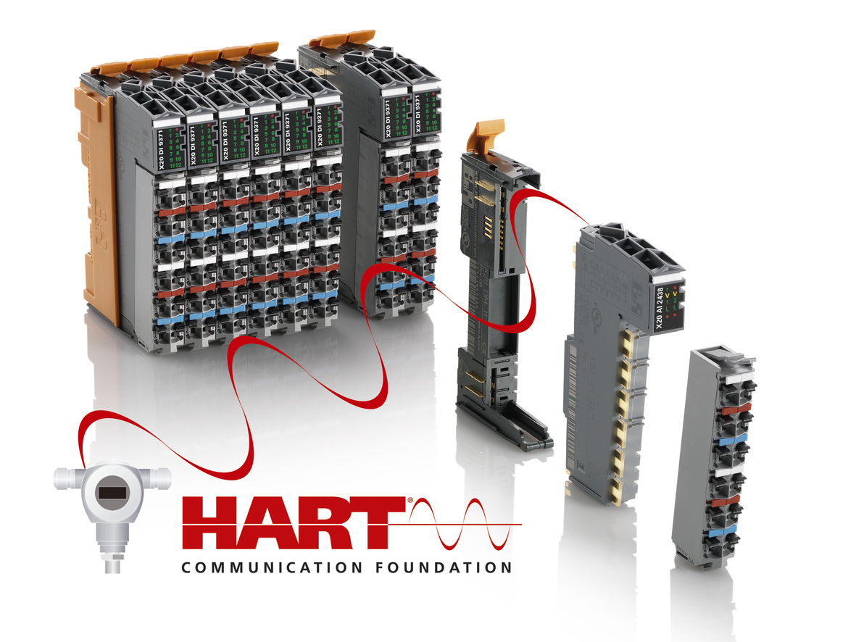
Los módulos HART de la serie X20 de B&R ofrecen compatibilidad con el protocolo para la transmisión de datos, la configuración y el diagnóstico de los dispositivos de campo HART.

Acerca de B&R
B&R, empresa perteneciente al Grupo ABB y con sede en Austria, es líder mundial en automatización industrial. B&R combina tecnología de vanguardia con ingeniería avanzada para proporcionar a usuarios de todos los sectores soluciones completas para la automatización de máquinas y fábricas, Motion Control, HMI y tecnología de seguridad integrada. El catálogo de productos se completa con estándares de comunicación de IoT industrial que incluyen OPC UA, POWERLINK y openSAFETY. Gracias a su única herramienta de software Automation Studio, B&R redefine constantemente el futuro de la ingeniería de automatización. El espíritu innovador que mantiene a B&R a la vanguardia de la automatización industrial está impulsado por el compromiso de simplificar los procesos y superar las expectativas de los clientes.Para más información, visite www.br-automation.com.
Para más información, visite www.br-automation.com.

